|  |  |
| --- | --- |
| **Final Project Report** | |
| 學號: 111062202、111062205 | 姓名: 陳威傑、鍾秉智 |

1. **遊戲簡介** 盡量模仿一下空格之類的排版?? 大概是每個段落空一行

我們的Final Project是進行遊戲的製作，遊戲名稱為密室逃脫。

在這款遊戲中，玩家的任務是協助一位可愛的小幽靈，在限定的時間內成功逃離地底的迷宮。由於地底的光線微弱且空氣品質不佳，小幽靈的視野相當有限，只能看到自己附近的路線。迷宮中隱藏著通往地面的大門，然而，這扇門並不會一開始就呈現在地圖上。玩家必須搜尋迷宮，找到星星，並逐一將星星擺放到門上，方能成功打開大門。

遊戲的挑戰在於時間有限，若小幽靈無法在指定的時間內成功逃離迷宮，地底的毒氣將淹沒她，結束遊戲。

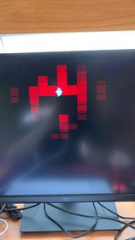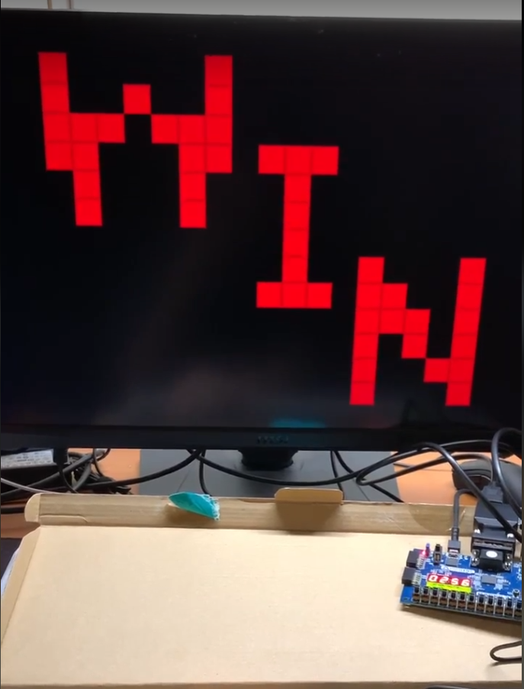

1. **Code實作**

我們的project主要由以下幾個.v file組成，以下分別講解其作用: 較細節的實作後面講

Top.v:

Top.v主要用於處理各module的輸入、輸出及接收與傳遞硬體讀到的訊息。另外也有少部分的設計在Top.v中，如state的控制、倒數計時的控制等。

值得一提，本遊戲主要由五個state組成，包含INIT、WAIT、GAME、WIN、LOSE。遊戲最初在INIT state，按下enter鍵後進入WAIT state，經過三秒的倒數後遊戲就會進入GAME state。在GAME state中，如若玩家的血量歸零，或是倒數計時歸零，遊戲就會進入LOSE state，反之，如若玩家成功抵達終點，遊戲就會進入WIN state。而在WIN和LOSE state中，如若玩家按下enter就會重新返回WAIT state。

以下是Top.v的部分code截圖:

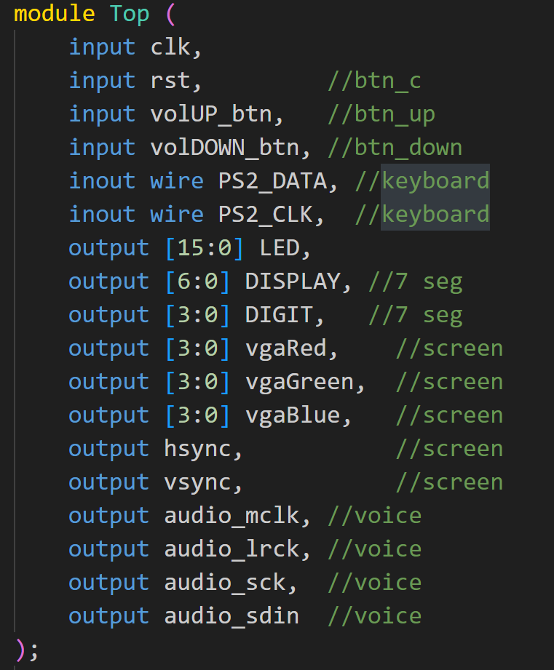 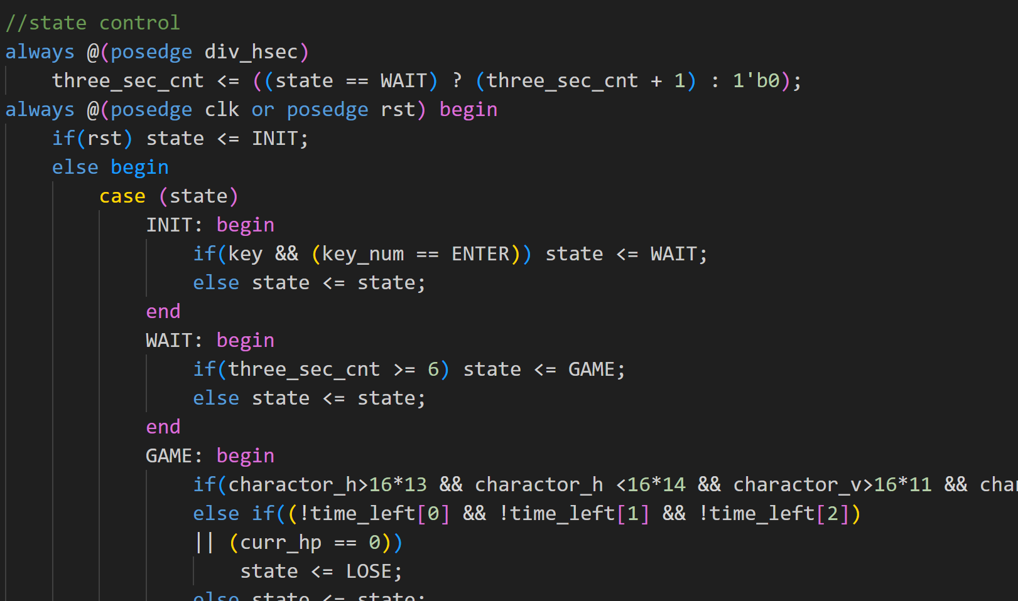

另外以下是state圖:

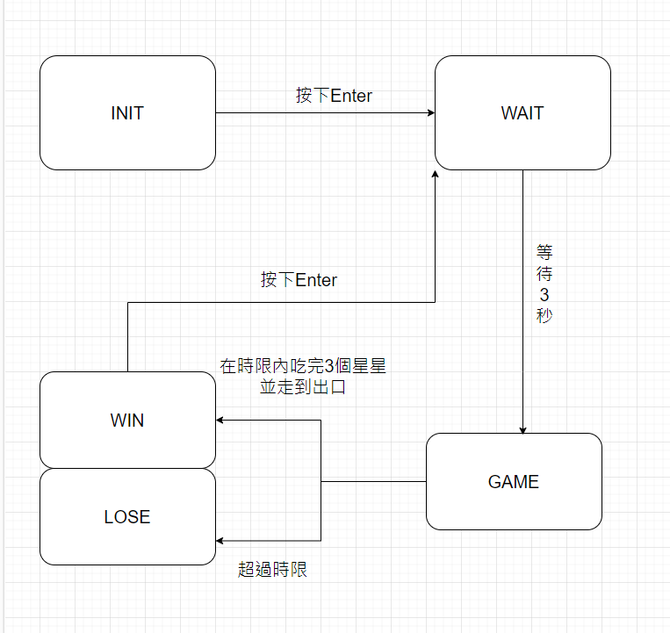

Clock_divider.v:

負責處理撥放音樂、7-segment、畫面顯示以及按鈕所需的不同clk。

Button.v:

音量的放大及縮小由按鈕操作，由這個檔案負責按鈕的debounce以及one_pulse。但是rst的按鈕沒有特別debounce和one_pulse。

Led.v:

負責在WAIT時閃爍還有在GAME時顯示玩家血量。

Seven_segment.v:

用來顯示7-segment，要顯示的東西由top.v那邊輸入。

Keyboard.v:

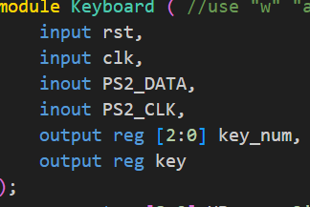

處理鍵盤傳輸的數據，分別有W、A、S、D還有Enter，透過key_num傳輸給top,另外key是用來判斷按鍵的狀態，被壓住的話key會變成1，放開的話會變成0，以此來追蹤按鍵的觸發。

Map.v:

負責地圖的數據，將不同state下的地圖數據傳給screen.v去輸出。另外，WIN/LOSE的畫面也是讓地圖去輸出的。

Character.v:

負責處理角色的移動，方向，在那些state需要顯示等等。 至於輸出畫面的部分是由screen.v負責。

Screen.v:

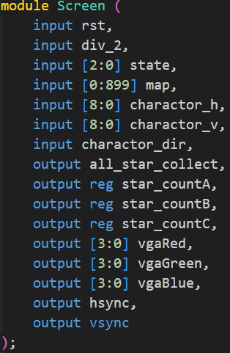

負責所有的畫面輸出，包含地圖、角色、星星等等。還有角色、地圖、星星和vga_controller的module在裡面，角色、地圖、星星的module會將該輸出的畫面serial的傳輸給screen，再由screen作篩選，角色最優先顯示、星星第二、地圖在最下面。另外，判斷是否吃到星星也是由screen來操控的。

Voice.v:

負責遊戲的背景音樂還有吃到星星時的音效。

Constraints.xdc:

Constraints file是仿造過去lab所使用的contraints file進行製作，此處不做截圖。

1. **問題與解決**
2. Map的繪製與Screen的顯示:

原先我們考慮直接使用外部jpg圖片進行地圖製作，不過後來考慮到仍須設定角色的可移動範圍，且須顧及記憶體的資源，我們更改計畫為將螢幕切塊進行地圖的製作。在實作中，我們將320*240的螢幕切成20*15的格子，每格為16*16的大小。我們僅需紀錄一格的地圖資料以及20*15的地圖陣列即可控制整張地圖的顯示。(透過上述方法製作地圖，我們不僅能快速調整地圖，也能輕易達成製做多張地圖的目標)

1. Character的移動與Screen的顯示:

由於地圖是以切割的方式在螢幕上顯示，角色也很自然地以16*16進行製做。不過此時我們碰上兩個大問題，其一為該如何讓角色在地圖的切割線上移動(不會受限於切割線而只能進行跳躍式移動)，其二為該如何將角色顯示在地圖之上(該如何將不規則的角色顯示在地圖上，又不干擾到背後的地圖顯示)?

首先第一個問題，我們很快就達成共識不能讓角色僅進行跳躍式的移動。藉此我們換了個思維，我們維持使用320*240的座標紀錄角色的位置，並將地圖的座標乘以16回到原本的320*240的座標，由此反過來判斷角色處於哪個地圖格子內，並判斷角色可否待在該格子內。

至於如何將不規則角色顯示在地圖上，同時不影響旁邊地圖的顯示，我們為此思索多日。最終結論如下，我們在screen進行掃描時先判斷座標是否處於角色所在的區塊，接著再判斷該區塊中的該座標使否有角色的部分需要描繪，如若否則改進行map的繪畫，反之維持角色的繪畫。

1. Character的速度控制:

在遊戲中，如若持續按壓方向鍵(W、A、S、D)不放，角色會持續進行移動，這是我們對於角色移動的規劃。在實際設計時，我們很快便決定以counter的方式進行計算，按壓時間每經過一定數值，角色會向某方向移動一步(320*240)。然而設計時由於一再出現移動速度的bug，使我們一度懷疑這樣的設計能否滿足我們的需求，也曾嘗試以不同的方式進行設計，不過最終還是以最初的方法完成設計。

1. 視野限制的製作:

在顯示螢幕時，去計算當前顯示的位置與角色的距離，我們計算距離的方式是以16*16的格子為單位，若當前顯示的位子離角色3單位的話，那我們就將R、G、B三種顏色分別減掉3*2 (我們設定的色域為0~16)，或是將顏色減至0為止。設計時，由於顏色的位元只有4bit，所以若顯示的位置離角色很遠(超過15單位的話)，由於一開始計算的方式是直接讓顏色減去距離再檢查是否大於0，這樣的話因為register的運作方式讓遠處的顯示產生bug

，所以我們後來限制了距離的最大值，才解決了這個問題。

1. **分工**

完成(鍾秉智、陳威傑):

Code架構建設(規劃module、.v file等)

Button、Keyboard、Led、Voice、Seven_segment、State等實作

最基礎的character、map、screen等實作(角色可正常移動於地圖內)

Win、Lose的設計

Screen視野限制、吃星星等

美化地圖

另外值得一提，我們是使用github統整code以進行遊戲製作，以下附上Github連結:

<https://github.com/sevenworm7/Hardware_Final_Project>

1. **實做完程度**

Level 1: 我們預計從基本的迷宮進行製作，目標是角色能正常地移動於地圖中，且不會出圖。該部份我們有確實達成。

Level 2: 接著我們希望能增加少數的陷阱、解謎內容等，以下以條列式說明:

需要觸碰星星後終點才會顯示在地圖中。

我們有確實達成以上敘述。

視野限制，玩家無法看到距離角色過遠的地圖內容。

我們有確實達成。

減時陷阱，會偽裝成星星的模樣，如若觸碰則會減少所剩時間。

星星及觸碰的機制皆可使用舊有的code，製作難度低，但尚未完成。

製作多關迷宮。

舊有的module都可直接使用。未完成。

製作傳送門。

僅需計算地圖兩格之座標，符合則將角色傳送至另一點。未完成

Level 3: 最後我們希望能加入較為困難的內容，以下以條列式說明:

加大地圖，如若角色走出螢幕外，則會切換到另一張地圖的顯示。

沒有達成。

製作密碼鎖，需要透過鍵盤輸入特定密碼以解鎖門。

未達成。

製作會追擊角色的敵人。

高難度，未達成。

1. **結語**

就結果而言，我們認為本遊戲尚有許多可改進的地方。首先，遊戲難度過於簡單，迷宮的地形不夠複雜，陷阱、解謎的元素也仍舊不夠多。其次，遊戲的沉浸感不足，如遇上陷阱時的音效變化，移動到特定地點後的背景樂變化等都能再加改進。

另外就我們目前使用的記憶體空間而言，我們依舊有充足的空間增加新元素(原先有預計這應該會是一個很燒記憶體的project，在記憶體的空間規劃上有做非常充分的準備)。時間的不足大概是我們本次project最大的遺憾，雖然我們有盡可能在段考間擠出時間進行project的製作，成果和預期仍有一定落差，值得檢討。